AW2100冶金专用测温仪

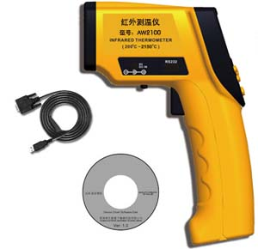

AW2100红外测温仪概述
AW2100红外测温仪专业应用于冶金高温液态金属测量及部分行业的火焰测量，测温范围：200~2150℃，采用进口0.9~1.7μm短波响应红外传感器，测量液态金属反应采集时间快速，集成手持便携测量和在线分析测量。
红外测温仪是温度计的一种，用红外线的原理来感应物体表面温度，操作比较方便，特别是高温物体的测量。
红外测温仪的测温原理：是将物体发射的红外线具有的辐射能转变成电信号，红外线辐射能的大小与物体（如钢水）本身的温度相对应，根据转变成电信号大小，可以确定物体的温度。

AW2100红外测温仪功能特点
- 采用进口0.9~1.7μm短波响应红外传感器，专业应用于冶金高温液态金属测量
- 短波红外传感器测量液态金属反应采集时间快速，测量稳定性良好
- 专业应用于钢铁冶金行业液态金属测量及部分行业的火焰测量
- 产品集成手持便携测量和在线分析测量，可以应用在不同现场环境（高频炉加热除外）
- 机身附带9V交流电源接口，适合工业客户在线长时间采集测量（电源适配器为选配附件）

AW2100红外测温仪技术参数
- 测温范围：-50~2150℃（-58℉~3902℉）
- 测温精度：±1.5%or±1.5℃
- 重复性：±1%or±1℃
- 光学分辨率（距离系数）：80:1
- 发射率：0.10 ~1.00连续可调
- 分辨率：0.1℃or0.1℉(＜1000℃)
- 响应时间和响应波长：500ms、(0.9-1.7)um 冶金专用
- RS232电脑数据传输功能：√
- 配套电脑在线分析软件：√
- 平均值和温差测量功能：√
- 最大、最小值测量：√
- 高低温报警设定功能：√
- 测量数据存储功能：√
- 摄氏华氏单位转换：√
- 数据保持显示：√
- 激光定位功能：√
- 背景光显示：√
- 自动关机功能：√
- 低电量提示：√

AW2100红外测温仪标配
- AW2100红外测温仪主机
- 9V电池
- 产品说明书
- 产品合格证
- 产品保修卡
- 产品包装箱

